เทศบาลตำบลโนนสัง ขอรบกวนเวลาท่านได้โปรดตอบแบบสอบถามการให้บริการของหน่วยงาน ด้วยการเข้าระบบตามแบบ QR code หรือ https://itas.nacc.go.th/go/iit/elgdde
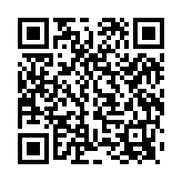

ในการตอบแบบสำรวจในครั้งนี้ทางเทศบาลตำบลโนนสัง จะไม่ทราบว่าผู้ใดเป็นผู้ตอบแบบสำรวจในระบบ EIT ที่ท่านตอบ จึงขอให้ท่านวางใจได้ว่าหากเข้าไปทำการตอบแบบสำรวจแล้วจะไม่ก่อให้เกิดคุณหรือเกิดโทษกับตัวท่านแต่อย่างใด
“ขอขอบคุณในความร่วมมือ ขอบคุณค่ะ”

